# PROGRAMMA

ore 6.30 Inizio esposizione uccelli da canto varie specie

ore 7.30 Apertura ed esposizione delle Mostre in Programma ore 8.00 Inizio rassegna Giuria per gare canore

ore 9.30 Partenza da Ristorante Belvedere e sfilata per le vie del centro dei mitici Trattori d'Epoca GATS

ore 10.00 Inizio esibizione HIP HOP esuguito da 2STEP di Trebaseleghe

ore 10.15 In P.zza Municipio ritrovo autorità e sfilata per le vie del

## UCCELLI CANORI

**TORDINE, FRINGUELLI, TORDI, MERLI,ALLODOLE, SASSELLI**

# MOSTRE ED ESIBIZIONI

### 1° RADUNO E MOSTRA PICCIONI E ATTREZZATURA DEL COLOMBACCIO

Esposizione e prova volantini da campo e da asta cimbelli organizzato dal Club Italiano del Colombaccio di Firenze e Veneto

'"""""'" _,, **VMOSTRA CENTENARIO IN RICORDO**

**O(ONTP.**

# MOSTRE ED ESIBIZIONI

### CROCE ROSSA ITALIANA

**(ìf**

,,. ,0

Presentazione Attività Gruppo Volontari Trebaseleghe

**PROVA DI TIRO A SEGNO LIBERO CON CARABI­**

**NA AD ARIA COMPRESSA** (libera vendita) IN PALIO DUE CARABINE OFFERTE DA DIANA CACCIA E PESCA

centro, accompagnati dalla banda filarmonica Mazzarollo e Majorette Blue Beli di Trebaseleghe

Esibizione Arcieri Decumano Maximus e Il Basilisco Sagittario Esibizione chioccolo dei campioni nazionali Rizzo

16° Raduno Auto d'Epoca di valenza storica anni '40 e '60 e Sfilata per le vie del Paese

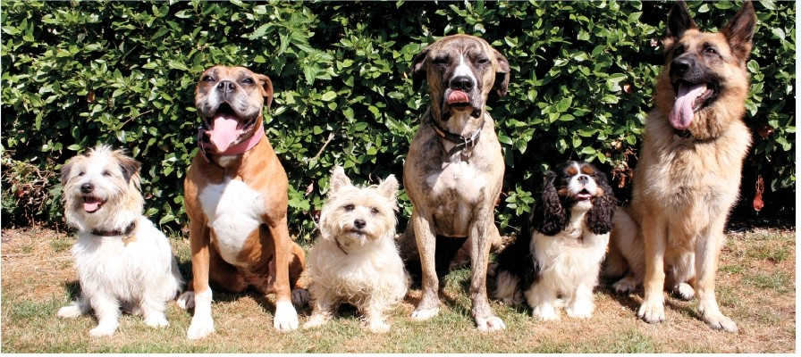ore 10.30 Scuola di canottaggio sul fiume Draganziolo ore 11.30 Classifica e premiazione Rassegna Ornitologica

**NEL POMERIGGIO GRANDIOSA RASSEGNA CINOFILA**

ore 14.30 Inizio iscrizioni per Rassegna Cinofila. ore 16.00 Inizio giudizio gare Rassegna Cinofila.

**SPECIALE LUPO CECOSLOVACCO**

**PER INFO TELEFONARE Al SEGUENTI NUMERI:**

**380 357 3493**

pflr **049 938 6401 • 345 087 3920** b

*'entità del montepremi potrà subire variazioni a discrezione del Presidente della Giuria.*

(minimo 3 soggetti)

**l" a..ASS.: e.v. € 50,00 + TROFEO I 2° a..ASS.: e.v. € 40,00 + TROFEO**

**3° a..ASS.: e.v. € 30,00 + TROFEO I 4° a..ASS.: e.v. € 20,00 + TROFEO**

**CARDELLINO, LUCCHERINO, PEPPOLA** (minimo 3 soggetti) **l" a..ASS.: e.v. € 40,00 + TROFEO I 2° aASS.: e.v. € 30,00 + TROFEO 3° a..ASS.: e.v. € 20,00 + TROFEO**

## UCCELLI GABBIA EVOLIERA

**GRUPPO CANARINI, ESOTIC, IBRIDI** (minimo 20 soggetti per gruppo)

**l" a..ASS.: e.v. € 50,00 + TROFEO I 2° a..ASS.: e.v. € 40,00 + TROFEO**

**3° a..ASS.: e.v. € 30,00 + TROFEO I 4° a..ASS.: e.v. € 20,00 + TROFEO SINGOLO CANARINI, ESOTIC, IBRIDI, MUTATI** (minimo 3 soggetti) **l" a..ASS.: e.v. € 40,00 + TROFEO I 2° a..ASS.: B.V. € 30,00 + TROFEO**

**3• a..ASS.: e.v. € 20,00 + TROFEO**

## REGOLAMENTO ·QUOTE D'ISCRIZIONE

**VIGE REGOLAMENTO F.I.M.0.V.**

L'inizio della gara canora è fissato per le ore 6.30 e la stessa avrà termine alle ore 10.30. L'iscrizione comporta l'obbligo di essere in regola con la tessera F.I.M.O.V e l'accettazione INAPPELLABILE del Regolamento e del verdetto della Giuria.

**CANORI:** per ogni soggetto (minimo 3 soggetti) € 2,50

**GRUPPI UCCELLI CANORI: €** 12,00

Tutti gli allevatori interessati dovranno accordarsi o provvedere alle attrezzature per la sistemazione dei propri animali con gli organizzatori. Tutte le categorie devono essere in regola con quanto previsto dalla L.R. del Veneto n. 15 del 22 05 1997 e della L.R. del Veneto n. 50. Il Comita­ to Fiera declina ogni responsabilità circa eventuali esposizioni o vendite illecite e per danni che venissero arrecati agli uccelli esposti. Tutti gli espositori sono tenuti alla osservanza più scrupolosa delle norme di igiene del trattamento degli esemplari esposti e alla presentazione del Mod. 4 allegato al certificato stabilito dalle leggi in vigore. Il montepremi in B.V. quale indenizzo trasferta per i concorrenti , sarà considerato per le specie iscritte al concorso che avranno superato almeno i 30 soggetti

**T**

iscritti, con minimo di 4/ 5 concorrenti. Mentre per quelle categorie che )

non superano i 30 soggetti iscritti di 4/ 5 concorrenti, a discrezione del

***lMMd* DELLA lA GUERRA MONDIALE**

MONDIAL E A cura dell' Associazione Combattenti e Reduci

di Trebaseleghe

**MOSTRA ARTI E ANTICHI MESTIERI DI UN TEMPO**

e**ESIBIZIONE ARCIERI DECUMANU MAXIMUS**

Esibizione con i campioni ital iani di ti ro con l 'arco

a cura del l 'Associazione DECUMANUS MAXI MUS. Ti ri di prova l ibera

**ESIBIZIONE DEL GRUPPO ARCIERI MEDIEVALI IL . BASILISCO SAGITTARIO**

'

Tiri liberi a tutti

**MOSTRA HERPETOLOGICA**

Al lestita dal Sig. Nicoletti

**MOSTRA MICOLOGICA (25A EDIZIONE)**

Organizzata dal gruppo «G. BRESADOLA» di Padova

**MOSTRA UCCELLI RAPACI MOSTRA OGGETTI ANTICHI**

Allestita dal Sig. Giantin Umberto

***:t-* MOSTRA BONSAI** A cura di Sara Guidol in

e

### MOSTRA STATICA TRATTORI D'EPOCA

GATS Piombino Dese e Trebaseleghe, Gruppo Amatori Trattori e Attrezzature Storiche Agricole

**16A MOSTRA AUTO D'EPOCA**

Valenza storica anni 40/ 60. Sfilata per le vie del Paese

**ESIBIZIONE CANOE FIUME DRAGANZIOLO MOSTRA ALLESTIMENTO CAMPO CELTICO**

A cura di Clan del Toro Trebaseleghe

. **MOSTRA STATICA RADIO AMATORI A.R.I.**

* Associazione Radioamatori della Riviera del Brenta

**PER IPIÙPICCOLI**

**ESIBIZIONE "IL BURATTINAIO"**

(per bambini)

### *(* MOSTRA DI PESCA

**,.**

**J**

Ass. il Draganziolo (per bambini)

**ParCOdei Cigm·;**

P E S C A S P O R T I V A

Via Zanganili, 26 • Piombino Dese (Pd) Celi. 348.3819439 • [www.](http://www/) parcodeicigni.org

® **Pesci di Fiume**

#### Vendita al pubblico e all'ingrosso

Tel./Fax 0422 379142

Comitato Fiera, i B.V saranno ridotti anche del 50%. ...&



---- \ -"'-"'

**IL CONCORSO È RISERVATO Al SOLI ISCRITTI F.I.M.O.V.** : 1-;' - • • -

### MOSTRA AEREOMODELLISMO

A cura associazione Aeromodellisti Massanzago (PD)

#### Via Chiesa Vecchia, 14

Quinto di Treviso (TV)